誕生会
令和元年12月
たちばな幼稚園
栄養士・栄養教諭
多賀 菜津美
食 育 通 信

朝、夕の寒さが厳しくなってきました。風邪をひきやすい季節です。
 | 曜 | 献立名 | 主な食材名
２ | 月 | じゃこごはん  切り干し大根の煮物  味噌汁  さつまいも納豆 | 発芽玄米 しらす ごま やくぜんだし  切干大根 玉葱 人参 青梗菜 干し椎茸 さつま揚げ 醤油 みりん 黒砂糖  玉葱 人参 ねぎ しめじ 味噌  さつまいも 納豆 醤油
３ | 火 | 小松菜と塩昆布のごはん  ひじきの煮物  味噌汁  白菜納豆 | 発芽玄米 小松菜 塩昆布 醤油 みりん やくぜんだし  玉葱 人参 ひじき 油揚げ 干し椎茸 醤油 みりん 黒砂糖  玉葱 人参 キャベツ ねぎ 味噌  白菜 人参 納豆 醤油
４ | 水 | わかめごはん  じゃがいもの煮物  味噌汁  かぶ納豆 | 発芽玄米 わかめ 人参 ごま 醤油 みりん やくぜんだし  じゃがいも 玉葱 人参 ツナ 干し椎茸 醤油 黒砂糖 薄口醤油  玉葱 人参 大根 ねぎ 味噌  かぶ かぶの葉 人参 納豆 醤油 みりん
５ | 木 | 人参梅ごはん  鰆の塩焼き  味噌汁  カリフラワー納豆 | 発芽玄米 人参 カリカリ梅 醤油 みりん やくぜんだし  鰆 塩 酒  玉葱 人参 もやし ねぎ 味噌  カリフラワー 人参 納豆 醤油
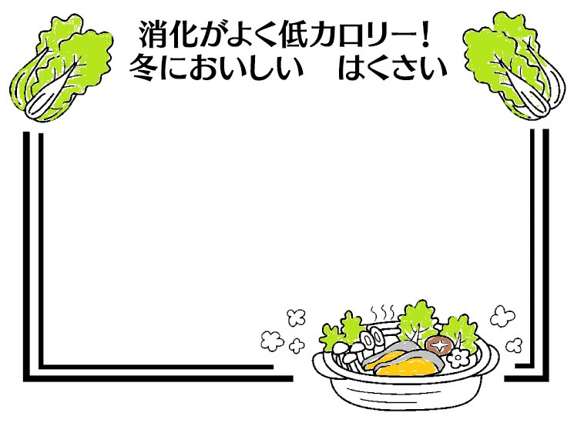
体を温めてくれる根菜類や、ビタミンたっぷりの葉野菜、免疫力を高めてくれるきのこなどでかぜを予防しましょう。
はくさいは、冬の鍋料理などに欠かせない食材の１つです。約95％も水分を含み、低カロリーでビタミンＣも効率よく摂取できる健康野菜です。甘みがあり、その淡泊な味は、魚のうまみを上手に吸収します。また、他の食材との調和もよいので、薄味に調理して食べるのがおすすめです。
煮たはくさいは、体の余分な熱を冷ます作用をも消化もよいので、かぜで熱が出たときに食べるのもよいでしょう。

新

６ | 金 | さつまいもごはん  すき焼き風煮  味噌汁  コリコリ納豆 | 発芽玄米 さつまいも 黒ゴマ 醤油 みりん やくぜんだし  白菜 玉葱 麩 糸蒟蒻 白ねぎ 醤油 みりん 黒砂糖  玉葱 人参 牛蒡 ねぎ 味噌  小松菜 人参 昆布 たくあん 納豆 醤油
９ | 月 | 鮭きのこごはん  野菜のそぼろ煮  味噌汁  塩昆布納豆  フルーツポンチ | 発芽玄米 鮭 しめじ ねぎ 醤油 みりん やくぜんだし  かぶ 小松菜 人参 大豆 醤油 黒砂糖 薄口醤油  玉葱 人参 もやし わかめ 味噌  白菜 人参 塩昆布 納豆 醤油  バナナ フルーツカクテル缶（黄桃・洋梨・パイン・ぶどう・チェリー）
１０ | 火 | 人参梅ごはん  麩の酢豚風  味噌汁  じゃが納豆 | 発芽玄米 人参 カリカリ梅 醤油 みりん やくぜんだし  車麩 玉葱 人参 ピーマン 生姜 黒酢 ケチャップ 黒砂糖  トマト缶  玉葱 青梗菜 ねぎ 味噌  じゃがいも 人参 白ごま 納豆 醤油
１１ | 水 | たくあんごはん  マーボー大根  すまし汁  ほうれん草納豆 | 発芽玄米 たくあん やくぜんだし  大根 玉葱 人参 大豆 水煮たけのこ にら 干し椎茸 生姜  味噌  玉葱 人参 えのき茸 ねぎ 薄口醤油  ほうれんそう もやし 人参 納豆 醤油 手づくりねりごま
１２ | 木 | 大豆といりこのごはん  白菜とがんもの煮物  味噌汁  おかかあえ | 発芽玄米 大豆 いりこ 昆布 醤油 みりん やくぜんだし  玉葱 人参 白菜 がんもどき 醤油 みりん 黒砂糖  玉葱 人参 ねぎ 味噌  小松菜 かぶ 人参 蒟蒻 醤油 みりん 鰹節 レモン汁
１３ | 金 | 五目ごはん  みぞれ鍋風  味噌汁  カリフラワー甘酢あえ | 発芽玄米 干し椎茸 牛蒡 ひじき 人参 蒟蒻 醤油 みりん  やくぜんだし  白菜 人参 大根 白ねぎ 生姜 油揚げ 薄口醤油 レモン汁  玉葱 キャベツ もやし ねぎ 味噌  カリフラワー 大根葉 カレー粉 黒酢 醤油 みりん
１６ | 月 | 青菜ごはん  高野豆腐の煮物  味噌汁  じゃが納豆 | 発芽玄米 小松菜 しらす 醤油 みりん やくぜんだし  高野豆腐 玉葱 人参 干し椎茸 醤油 黒砂糖 みりん  玉葱 人参 なめこ ねぎ 味噌  じゃがいも 人参 納豆 醤油
１７ | 火 | 海の宝ごはん  かぶと玉葱の煮びたし  味噌汁  さつまいも納豆 | 発芽玄米 ひじき わかめ しらす 醤油 みりん やくぜんだし  玉葱 かぶ 人参 油揚げ 薄口醤油 みりん 黒砂糖  玉葱 人参 ねぎ 味噌  さつまいも 納豆 醤油
1８ | 水 | きくらげごはん  黒酢きんぴら  味噌汁  キャベツ納豆 | 発芽玄米 きくらげ ねぎ ごま 醤油 みりん やくぜんだし  大根 牛蒡 人参 蓮根 糸蒟蒻 醤油 黒酢 黒砂糖  玉葱 人参 えのき茸 わかめ 味噌  キャベツ 人参 納豆 醤油
１９  クリスマスメニュー | 木 | ケチャップライス風  パンプキンサラダ  玉葱とかぶのスープ  フライビーンズ | 発芽玄米 玉葱 人参 ツナ ケチャップ 醤油 みりん  やくぜんだし  かぼちゃ 玉葱 白ごま 醤油  玉葱 人参 かぶ ねぎ 薄口醤油  大豆 刻みのり 片栗粉 醤油 黒砂糖 オリーブ油

献立は食材の納品等により変更する場合があります。
予めご了承ください
随時、手作り納豆を使用しています。
誕生会には、フルーツポンチが登場します。
お楽しみに。

